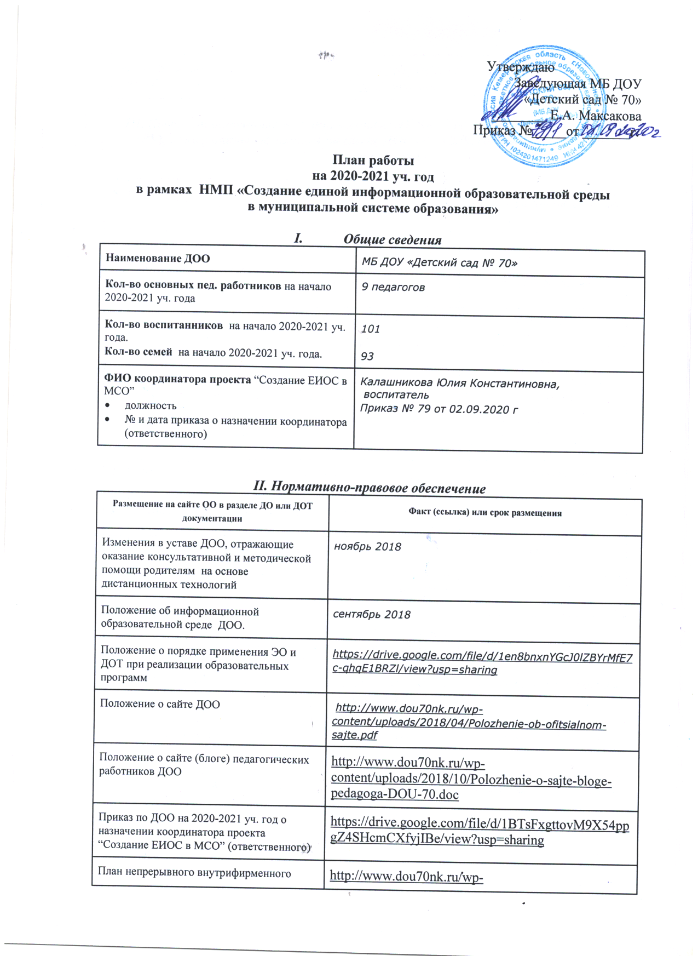

|  |  |
| --- | --- |
| План непрерывного внутрифирменного повышения квалификации педагогов в рамках НМП «Создание ЕИОС в МСО» | <http://www.dou70nk.ru/wp-content/uploads/2018/10/Plan-nepreryvnogo-obrazovaniya.doc> |

***III. Кадровый потенциал по направлениям: ЭУМК “Родительский Университет” (РУ), интерактивные задания на сайте ДОО (Web 2.0), сайты-блоги педагогов (блогообразование)***

|  |  |  |
| --- | --- | --- |
| **№** | **ФИО, должность**  **участника проекта** | **Направление творческой группы**  **(РУ, Web 2.0, блогообразование)** |
| 1 | *Гальцова Александра Сергеевна, воспитатель* | *блогообразование* |
| 2 | *Журавлева Ольга Евгеньевна,  воспитатель* | *блогообразование* |
| 3 | *Калашникова Юлия Константиновна, воспитатель* | *блогообразование,*  *Web 2.0* |
| 4 | *Хоботнева Ольга Николаевна,  музыкальный руководитель* | *блогообразование* |
| 5 | *Мельникова Александра Дмитриевна, воспитатель* | *блогообразование* |
| 6 | *Никифорова Ирина Николаевна, воспитатель* | *блогообразование* |
| **7** | *Коваленко Елена Федоровна, воспитатель* | *блогообразование* |
| 8 | *Хузина Екатерина Юрьевна, воспитатель* | *блогообразование* |
| 9 | *Ушакова Елена Леонидовна, воспитатель* | *блогообразование* |
| **Итого педагогов,**  **участников творческой группы** | | 9 |
| **100 из 100 % педагогов,**  **участников творческих групп (норма 37%)** | | 100 % |

***IV. I. Оказание консультативной и методической помощи родителям на основе  ЭУМК “Родительский Университет”***

|  |  |  |  |
| --- | --- | --- | --- |
| ***№*** | **Вид мероприятия,   название мероприятия** | **ФИО участника творческой группы** | **Сроки**  **(четверти)** |
| ***1*** | *Дистанционное обучение по курсам ЭУМК* | *Калашникова Юлия Константиновна, воспитатель* | *Январь-май 2021* |
| **Итого родителей (кол-во семей)** | | | *26 семей* |
| **% родителей (норма 15%)** | | | *25%* |

***IV. II.Перечень мероприятий, проводимых участниками проекта по направлениям:  ЭУМК “Родительский Университет” (РУ), интерактивные задания на сайте ДОО (Web 2.0), сайты-блоги педагогов (блогообразование)***

|  |  |  |  |  |
| --- | --- | --- | --- | --- |
| ***№*** | **Вид мероприятия,   название мероприятия** | **Направление** | **ФИО участника творческой группы** | **Сроки**  **(четверти)** |
| ***1*** | *Консультация для родителей "Психологическая готовность детей к школе"* | *блогообразование* | *Гальцова Александра Сергеевна* | *апрель* |
| ***2*** | *Игра – викторина "Я и мой ребенок" пешеходы* | *блогообразование* | *Журавлева Ольга Евгеньевна* | *февраль* |
| ***3*** | *Индивидуальное логопедическое занятие "Автоматизация звука [c] в связной речи"* | *блогообразование* | *Мельникова Александра Дмитриевна* | *март* |
| ***4*** | *Сценарий «Щенячий патруль спешит на помощь»* | *блогообразование* | *Хоботнева Ольга Николаевна* | *апрель* |
| ***5*** | *Презентация "Этапы нормального речевого развития ребенка"* | *блогообразование* | *Калашникова Юлия Константиновна* | *апрель* |
| ***6*** | *Игровые задания "Здоровье всему голова"* | *блогообразование* | *Никифорова Ирина Николаевна* | *март* |
| ***7*** | *Занятие в 1 младшей группе по ознакомлению с частями тела «Глаза видят, уши слышат, язык - разговаривает»* | *блогообразование* | *Коваленко Елена Федоровна* | *март* |
| ***8*** | *Идеи и рекомендации для родителей первой младшей группы* | *блогообразование* | *Ушакова Елена Леонидовна* | *Сентябрь* |
| ***9*** | *Играем вместе с 3-х летним ребенком дома* | *блогообразование* | *Хузина Екатерина Юрьевна* | *Сентябрь* |
| **Итого педагогов,**  **участников творческой группы\*** | | | | *9* |
| **% педагогов,**  **участников творческой группы (норма 37%)\*** | | | | *100 %* |

*\*  Данные должны совпадать с данными таблицы III.*

***V. Участие в социально-значимых событиях, направленных на обобщение и распространение опыта в рамках проекта****(уровень муниципальный и выше)*

|  |  |  |  |
| --- | --- | --- | --- |
| ***№*** | **Название события, форма представления опыта** | **ФИО участников проекта, направление** | **Сроки** |
| **Итого педагогов**  **участников проекта,  обобщающих и распространяющих опыт в рамках НМП**  **в социально-значимых событиях (не ниже муниципального уровня)** | | |  |
| **% педагогов**  **участников проекта,    обобщающих и распространяющих опыт в рамках НМП**  **в социально-значимых событиях (не ниже муниципального уровня)** | | |  |

***VI. Участие в конкурсных мероприятия в рамках проекта*** *(уровень муниципальный и выше)*

|  |  |  |  |
| --- | --- | --- | --- |
| ***№*** | **Название конкурсных мероприятий, вид материалов представляемых на конкурс** | **ФИО участников проекта, направление** | **Сроки** |
| **Итого педагогов**  **участников проекта,  разработавших учебные материалы в рамках НМП и представивших их для участия  в конкурсах разработок (не ниже муниципального уровня)** | | | *0* |
| **% педагогов**  **участников проекта,  разработавших учебные материалы в рамках НМП и представивших их для участия  в конкурсах разработок (не ниже муниципального уровня** | | | *0 %* |

***VII. Размещение учебных разработок в  депозитариях в рамках проекта*** *(уровень муниципальный и выше)*

|  |  |  |  |
| --- | --- | --- | --- |
| ***№*** | **Название депозитария, вид материалов, размещаемых в депозитарии** | **ФИО участников проекта, направление** | **Сроки** |
| **Итого педагогов**  **участников проекта,  разработавших учебные материалы в рамках НМП и разместивших их в депозитарии (не ниже муниципального уровня)** | | | *например, 0* |
| **% педагогов**  **участников проекта,  разработавших учебные материалы в рамках НМП и разместивших их в депозитарии (не ниже муниципального уровня)** | | | *0 %* |